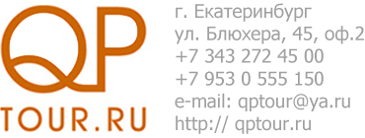ТУР «МАМА и МАЛЫШ»
Заезд в воскресенье с 18-00 ч., выезд в пятницу в 16-00 ч.
Категория номеров | Количество номеров | Осн/макс.  кол-во человек | Размещение с ребенком до 5 лет | Размещение с ребенком от 5 дот12 лет
Стандарт | 8 | 2 | 18050 | 21 600
Студия | 5 | 2/4 | 22050 | 24 100
Люкс | 3 | 2/4 | 23550 | 24 500
В стоимость тура включено: завтрак, обед, ужин (для мам)
Завтрак, обед, полдник, ужин (для ребенка)
В программе тура:
- 1 час бани или сауны на выбор;
- 4 сеанса детского массажа;
- 1 час катания на лошадях;
- 3 занятия фитболлом (мама с малышом)
ЗДОРОВОГО ВАМ ОТДЫХА!

